Jasmine Thomas -1902630
Nodweddion Unigryw ac Adfywio
BMSP4005
Adroddig Log Dysgu
Mr. Anthony Burns
Miss Jessica Shore

Yr Chwyldro Amaethyddol a Diwydiannol
Cychwynnodd y chwyldro diwydiannol yn yr hanner hwyrach o’r 18fed ganrif, ar ôl i'r cymunedau amaethyddol cychwyn troi i fod yn fwy diwydiannol a trefol. Oedd y chwyldro amaethyddol Prydeinig wedi dechrau yn yr 17eg ganrif, a bennu yn yr hanner hwyrach o'r 19eg ganrif. Daeth y chwyldro amaethyddol gyda manteision ac anfanteision i gymunedau ar y pryd er enghraifft, un fantais yw oedd ffermwyr gallu darparu bwyd i'w deuluoedd a chymunedau wrth fod gallu rheoli'r cyflenwad o fwyd. Un anfantais o’r chwyldro amaethyddol yw er mwyn i gadw cymunedau efo digon o fwyd oedd rhaid i newid yr amgylchedd llawer sydd cysylltu efo'r anfantais o'r gwaith trwm ar y dyn neu ddynes cyffredin.
Wnaeth y chwyldro diwydiannol cychwyn yn y Deyrnas Unedig oherwydd un rheswm, Defaid. Gyda Phrydain fod y man ble mae rhan fwyaf o ddefaid yn byw, wnaeth llawer o bobl cymryd mantais allan defnyddio gwlân y defaid er mwyn creu dillad i gadw yn gynnes. A gyda'r chwyldro diwydiannol fod yr amser am greu peiriannau newydd, wnaeth ffatrïoedd dillad cychwyn brynu ‘The Spinning Jenny’ sef peiriant tecstilau sydd helpu wneud dillad allan o wlân heb angen i weithwyr gweu. Hyn fod yr amser gorau ar gyfer y diwydiant haearn a glo Prydeinig cael ei gyflwyno.
Sut mae Glo yn cael ei wneud
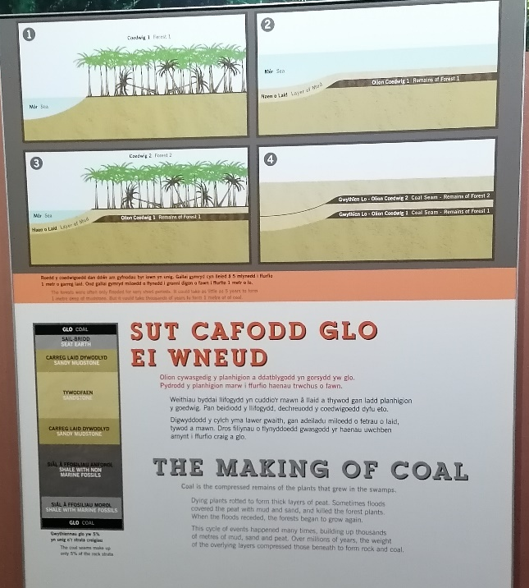
Roedd tir Blaenafon yn gyfoethog mewn mwynau ac adnoddau naturiol er enghraifft, Glo, Haearn, a Chalchfaen. Wnaeth Glo dechrau datblygu 300 mlynedd yn ôl, yn ystod yr amser yma oedd y byd wedi cael ei orchuddio mewn moroedd eang, bas, a choedwig drwchus. Wnaeth y moroedd aml llifo trwy'r goedwig a wnaeth hyn trapio planhigion ac algâu ar waelod y corsydd gwlypdir yn cosi haenau o blanhigion wnaeth marw ddod at ei gilydd o dan ddŵr. Wrth i lefelau mor godi a chwympo ac y sianel afon symud wnaeth hyn cosi'r mater organig cael ei chladdu. Wrth i amser pasio wnaeth y goedwig a chorsydd sychu lan hyn yn cosi i'r planhigion ac algâu cael ei gladdu a cywasgedig o dan y pwysau o fwd a llystyfiant. Wnaeth y planhigion wedyn troi mewn i fawn sydd storio symiau o garbon o dan ddaear. Oherwydd oedd y planhigion wedi troi i fawn milltiroedd o dan y ddaear wnaeth mwd a dŵr asidig wedi atal y planhigion dod mewn cysylltiad efo Ocsigen, achos hyn wnaeth blanhigion dadelfennu ar radd araf iawn a chadw rhan fwyaf o ei egni Carbon. Wnaeth y mawn troi mewn i Lignit, sef glo brown meddal. Wrth i'r Lignit cael ei gladdu achos y pwysau dros y malurion a gwres. O dan yr amodau cywir, mae mawn troi mewn i glo trwy'r proses o’r enw Carbonad.

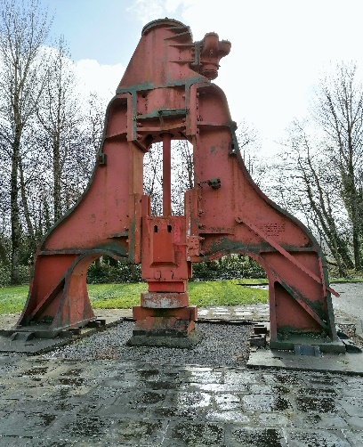
Sut mae haearn yn cael ei wneud
Mae haearn yn cael ei darddiad oherwydd yr amodau wnaeth canlyniad yn y ffurfiant o glo. Mae rhan fwyaf o gerrig yn cynnwys nifer o fach o haearn sydd pasio mewn i hydoddiant ar yr un pryd mae cerrig yn hindreuliedig ac yn gymysg efo cynhyrchion eraill o wadu a chwilio ei ffordd mewn i afon. Yn y mawn ble mae'r glo yn cael ei ffurfio mae yna nifer o forlynnoedd yn y dŵr merllyd ble mae llawer o lystyfiant yn pydru sydd atal Ocsidiad, sydd arwain i nifer bach o haearn dal yn yr hydoddiant. Pam mae'r hydoddiant haearn yn troi crynodedig yn cymysgu efo'r mwd neu unrhyw waddod oedd yn setlo allan o'r dŵr yn wedyn troi mewn i haearn.
Hanes Blaenafon
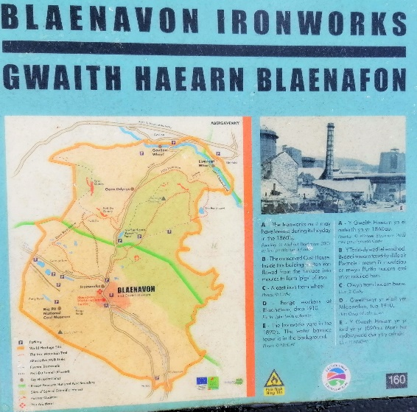
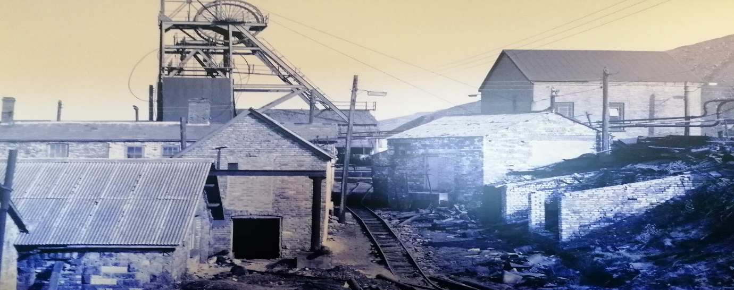
Ar ôl i'r chwyldro diwydiannol cosi amhariad anferthol oedd Blaenafon yn anheddiad bach iawn wedi lleoli yn yr arglwyddiaeth o Abergavenny. Wnaeth bach newid ym Mlaenafon am ganrifau. Wnaeth ffermwyr am nifer o genedlaethau byw bywyd tawel mewn cymuned fach wrth iddyn nhw ei hunain cael trafferth i oroesi mewn amgylchedd gwledig efo hinsawdd garw. Oedd ffermydd yn cael ei rhoi lawr o genedlaethau i genedlaethau, wnaeth amaethyddiaeth dominyddu economi yn flynyddoedd cynnar Blaenafon oherwydd oeddynt allu darparu'r amgylchedd gorau ar gyfer ffermio.Yn y blynyddoedd cynnar oedd pyllau glo Blaenafon yn gwasanaethu'r diwydiant haearn. Wnaeth Gwaith haearn Blaenafon agor yn 1789 gyda thair ffwrnais chwyth, ac yn cyflogi 300 o ddynion. Yn 1860 wnaeth siafft BipPit suddo i’r dyfnder o 200 troedfedd gan y cwmni Blaenafon. Wnaeth Bigpit suddo eto yn 1880 i'w dyfnder nawr sef 300 troedfedd. Erbyn yr hwyrach hanner o’r 19eg ganrif oedd arwyddocâd o greu haearn yn lleihau ac oedd galw uchel ar gyfer glo Cymraeg er mwyn gallu tanwydd llongau stem, ffactori, a thai.
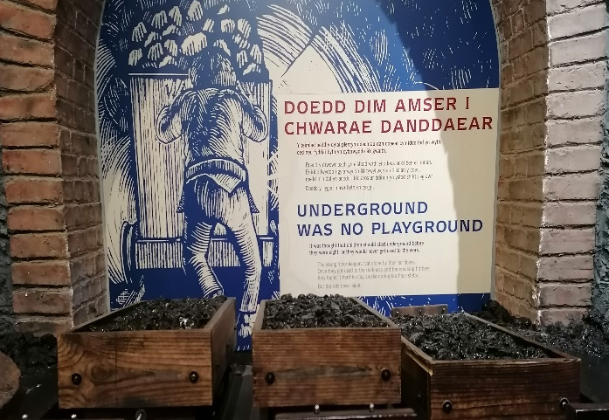
Roedd BigPit wedi cyflogi 1,300 o ddynion yn ystod yr 1920au, oedd gweithio yn y mwyngloddiau yn waith caled a peryglus ar gyfer gweithwyr oherwydd yr amgylchedd o fod 300 troedfedd o dan Ddaear. Pam bydd y glowyr yn cloddio bydd y glo rhyddhau nwy o’r enw Methan, sydd yn fflamadwy iawn ac wedi lladd nifer o lowyr yn y gorffennol wrth i’r nwy cwrdd efo’r gannwyll oedd yn rhoi golau i lowyr yn yr 19eg ganrif gynnar.

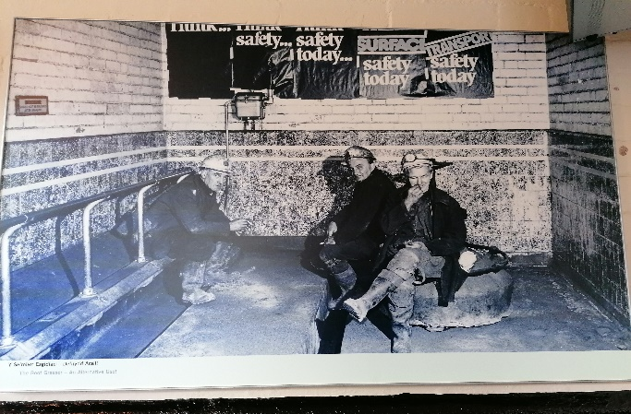
Oedd y gwaith yn hefyd galed arno wragedd y glowyr tan wnaeth y pyllau glo creu baddonau yn y gweithdy yn 1939 ar gyfer y dynion golchi baw bant ei hun. Wnaeth hyn atal dynion peryglu dal unrhyw salwch, yn yr hen ddyddiau bydd glowyr dod nôl adref yn frwnt o waith a bydd eu gwragedd yn paratoi baddonau ar gyfer ei gwr a mab wrth gario jygiau trwm o dŵr poeth nol ac ymlaen, cosi rhai menywod i gael erthyliad.
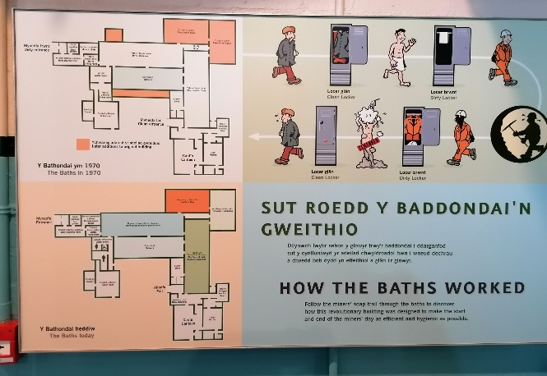
Oedd y diwydiant glo yn llwyddiannus am nifer o flynyddoedd, hynny yw tan wnaeth BigPit cau lawr yn 1980. Ar y pryd oedd BigPit yn cyflogi 250 gweithwyr ac oedd yr unig gyflogwyr ym Mlaenafon, ar ôl i BigPit cau oedd Blaenafon yn dre dawel heb lawer o fusnes ond yn 1983 wnaeth BigPit troi ei mwynglawdd mewn i amgueddfa er mwyn dod a sylw i’r dreftadaeth mwyngloddio glo Cymru.

